Белорусский государственный технологический университет

Факультет информационных технологий

Кафедра программной инженерии

Лабораторная работа 14

По дисциплине «Основы алгоритмизации и программирования»

На тему «Многомерные массивы»

Выполнил:

Студент 1 курса 7 группы

Ананьев Роман Васильевич

Преподаватель: асс. Андронова М.В.

2023, Минск

**Задание №1:**

| **№ варианта** | **Условие задачи** |
| --- | --- |
| **1** | 1. Найти наибольший элемент матрицы **A(n, m)**, а также номера строки и столбца, на пересечении которых он находится.  2. Задана матрица размером **n**x**m** и число **k**. В переменную **b** поместить значение 0, если все элементы **k**-го столбца матрицы нулевые, и значение 1 − в противном случае. |

**Задание №1.1:**

Найти наибольший элемент матрицы **A(n, m)**, а также номера строки и столбца, на пересечении которых он находится.

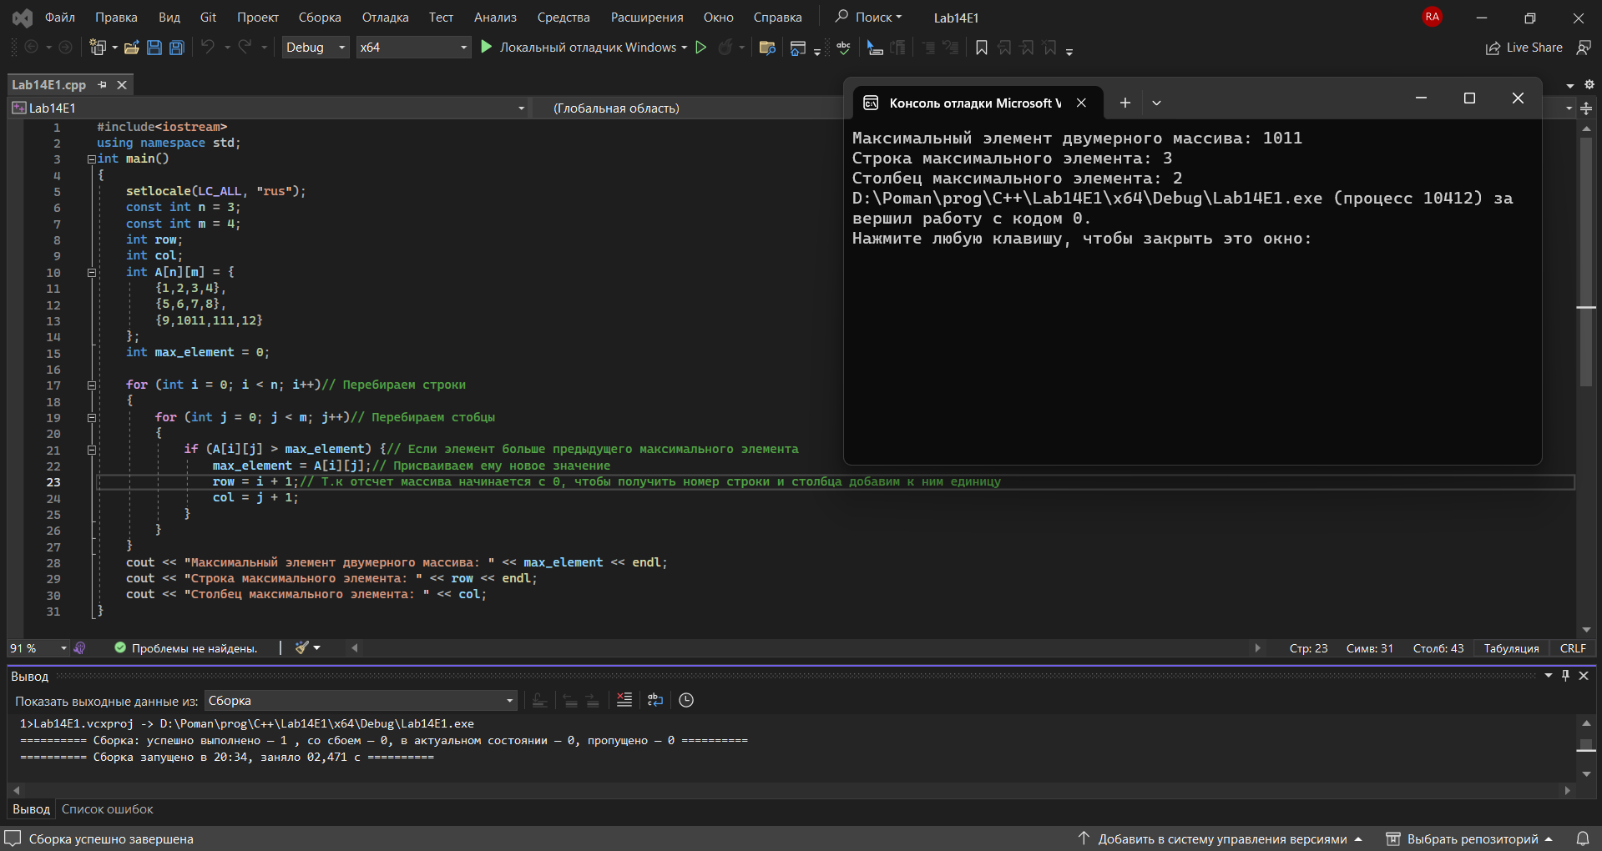

**Задание №1.2:**

Задана матрица размером **n**x**m** и число **k**. В переменную **b** поместить значение 0, если все элементы **k**-го столбца матрицы нулевые, и значение 1 − в противном случае.

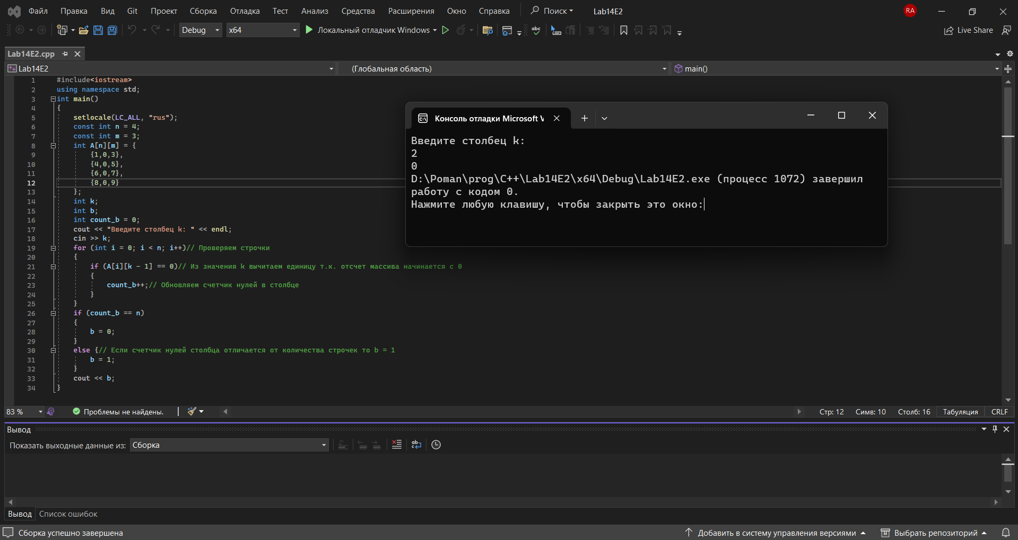

**Доп. Задание №1:**

Дана квадратная матрица порядка **2n**, элементы которой формируются случайным образом и находятся в пределах от −10 до 10. Получить новую матрицу, переставляя ее блоки размера **n×n** в соответствии со схемой.

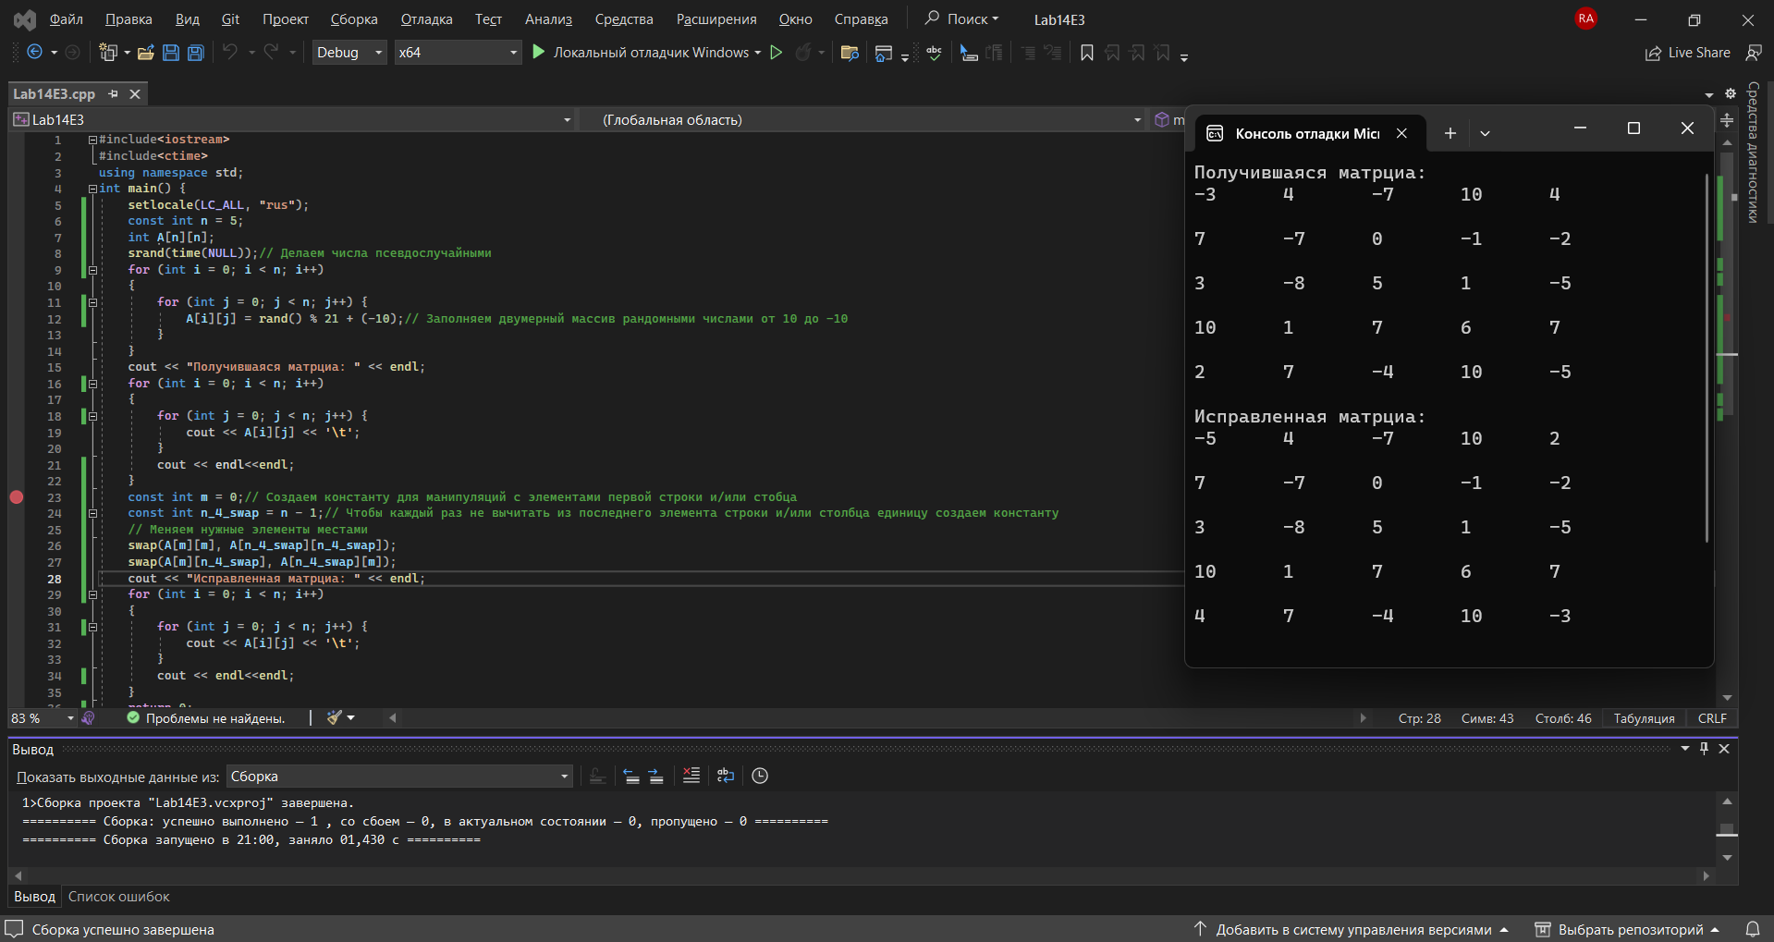

**Доп. Задание №2:**

Латинским квадратом порядка **n** называется квадратная таблица размером **nхn**, каждая строка и каждый столбец которой содержат все числа от 1 до **n**. Для заданного **n** в матрице **L(n, n**) построить латинский квадрат порядка **n**.

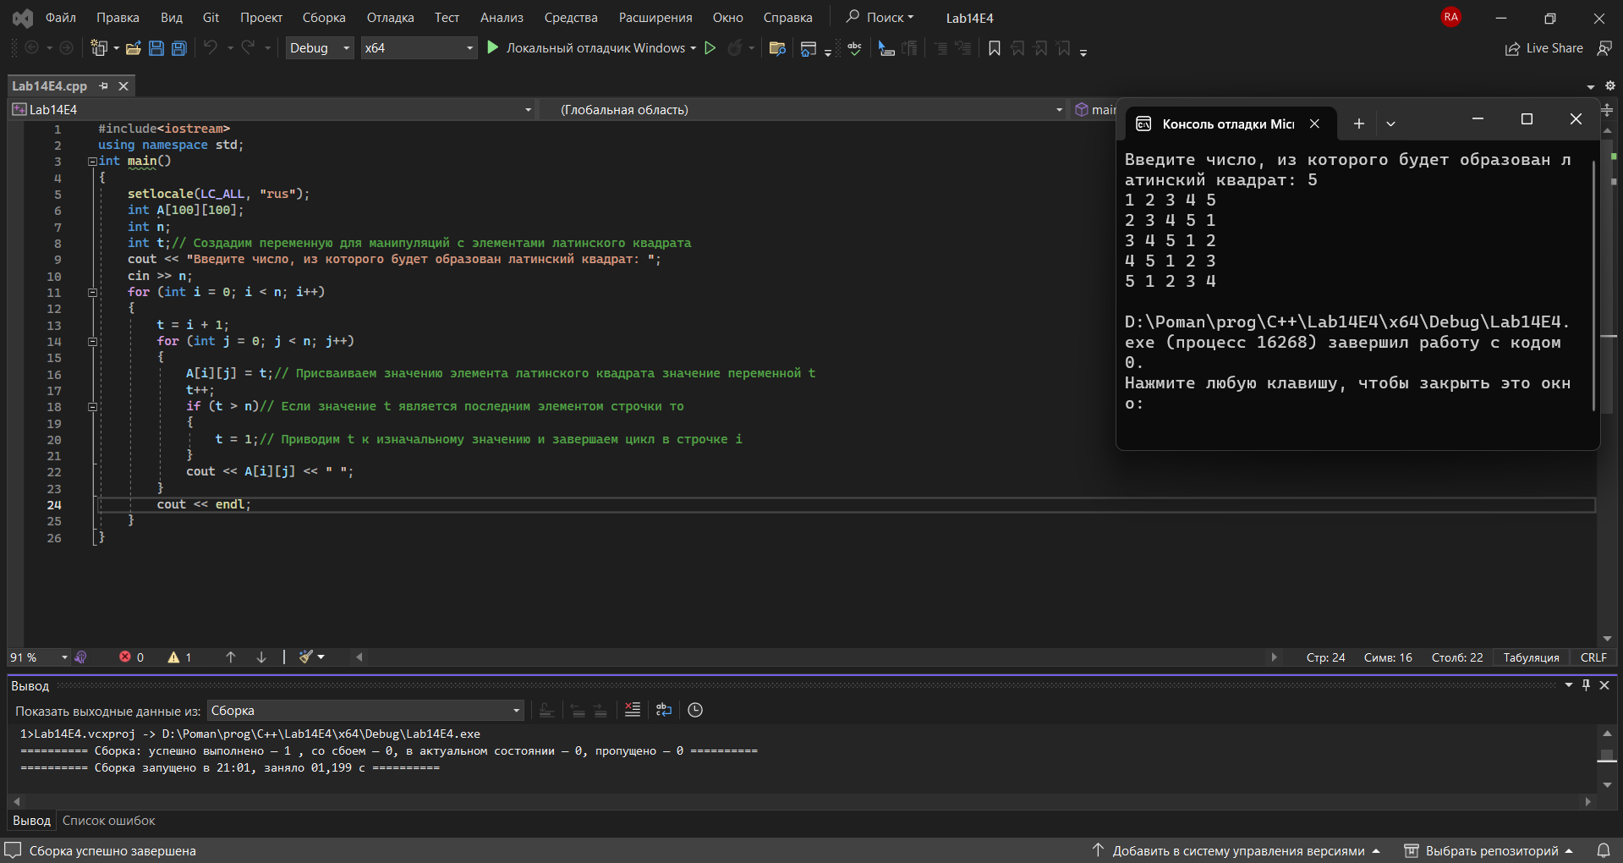

**Доп. Задание №3:**

Путем перестановки элементов квадратной вещественной матрицы добиться того, чтобы ее максимальный элемент находился в левом верхнем углу, следующий по величине − в позиции (2, 2), следующий − в позиции (3, 3) и т. д., заполнив таким образом всю главную диагональ.

